关于加入广西老年疾病临床医学研究中心市级分中心、网络协同研究单位及老年医学专科联盟邀请函

各相关单位：
广西壮族自治区江滨医院是广西唯一的老年病专科国家三级甲等医院，老年医学是广西医疗卫生重点学科及重点专科，是国家老年疾病临床医学研究中心（宣武医院、华西医院）广西分中心，广西老年疾病临床医学研究中心，国家老年医学人才培养指定的省级培训基地。
为落实《广西老年疾病临床医学研究中心建设任务》中关于建立基层网络及技术推广的任务要求，依托我院是国家老年疾病临床医学研究中心（宣武医院、华西医院）广西分中心，广西老年疾病临床医学研究中心等平台优势，拟成立老年医学专科联盟并在全区部分老年医学基础较好的市级三甲医院设立广西老年疾病临床医学研究中心市级分中心，在部分县级医院设立广西老年疾病临床医学研究中心网络协同研究单位。通过在区内搭建老年医学研究共享平台，发挥我院在全区老年医学领域的示范引领作用，聚焦老年疾病诊治新技术开发及老年综合征智慧防控两大核心领域，开展一系列临床研究，以此促进全区老年医学高质量发展。各有关单位可根据实际情况选择成为广西老年疾病临床医学研究中心市级分中心（要求：三级医院，设置有老年医学科或相关学科）或广西老年疾病临床医学研究中心网络协同研究单位（要求：二级及以下医疗机构、社区卫生服务中心及医养结合机构等，设置有（或拟增设）老年医学科或相关学科）。成立大会及授牌仪式拟与我院获批的自治区级继续教育项目：主动健康背景下的老年医学新进展学习班（项目编号：2024200310004）于7月份联合举办。
有意向加入的单位，请扫描下方二维码填写回执、加入QQ群，填写并提交申报表，认可并签署分中心或网络协同研究单位协议（申报表及协议书在QQ群文件下载），单位盖章后将扫描电子版发送至邮箱：247008992@qq.com。


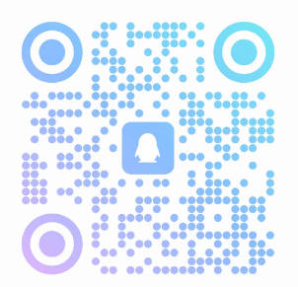
扫码加入QQ群

联系电话：（办公室）0771-2080132、（杨老师）13607714669、（韦老师）13978849496。
感谢对我们工作的支持！真诚期待贵单位的加入！

广西壮族自治区江滨医院
2024年7月5日

